Håll kvar sommarkänslan!
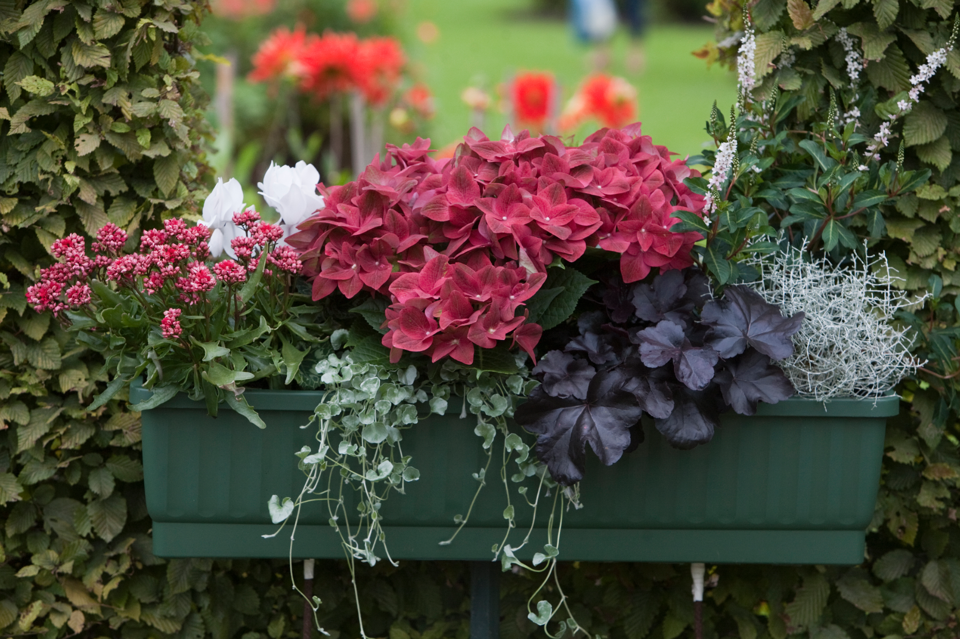
Nu är många åter hemma från semestern, men det är fortfarande härliga dagar. Ett bra sätt att hålla kvar sommarkänslan är att omge sig med blommor och växter. Genom att förnya balkongen med sensommarplanteringar i mustiga färger kan du njuta än mer av fina morgon- och kvällsstunder. Här delar vi med oss av lite sköna tips, idéer och bra balkongväxter som passar när vi går mot sensommar och höst.

När vi väljer växter till balkonglådan på sensommaren och hösten är det lämpligt att välja en bas av växter som håller sig fina även efter att de första frostnätterna har kommit. Det finns många fina och härdiga perenner och gräs att välja bland som är vackra långt in på vintern.

För de växter som vi planterar på hösten är också bladens färger av större betydelse eftersom blomningen inte varar lika länge. Många växter får en intensivare färg ju kallare vädret blir, det gäller till exempel vissa sorter av alunrot, revsuga och prydnadsgräs.

Som komplement till de tåliga perennerna kan vi välja några ettåriga växter som ger planteringen färg.

Så lyckas du med balkongplanteringen
En bra balkonglåda är A och O för ett lyckat resultat. Framförallt behöver den vara tillräckligt stor. I en större låda med mer jordvolym får rötterna tillräckligt utrymme och det blir en bättre buffert vid vattning så att inte jorden torkar ut så lätt. Välj därför en balkonglåda med så stor jordvolym som möjligt: 20 cm bred och 20 cm hög är ett bra mått. Det finns också fiffiga konstruktioner med vattenmagasin i botten, de är att föredra.
Tyvärr kan det vara svårt att hitta tillräckligt stora balkonglådor i butikerna, speciellt på hösten när utbudet är begränsat. Ett annat alternativ är då att välja andra behållare än klassiska balkonglådor. Trälådor, korgar eller zinklådor i ändamålsenliga storlekar fungerar minst lika bra. Se bara till att det finns hål i botten på dem så att eventuellt överskottsvatten kan rinna bort.
Om du planterar nya växter i en balkonglåda där det redan växt andra växter under sommaren ska du först rensa bort överblommade växter. Ta även bort rötterna och byt eller fyll på med ny planteringsjord. Snåla aldrig när du köper jord utan välj en jord av hög kvalitet!
Plantera växterna så tätt att arrangemanget ser färdigt ut redan från början eftersom svalt väder och svagt ljus gör att tillväxten blir obetydlig. Välj också växter med blommor som redan är lite utslagna. Blommorna håller sig länge i de svalare hösttemperaturerna och mycket knoppiga växter kan ha svårt att slå ut i blom om ljuset är för svagt och värmen för låg.
Även höstplanteringar behöver vattnas, men ju svalare vädret blir, desto mindre vatten behövs. Känn efter hur jorden känns. Näring behövs inte.

Tips på bra växter

Prydnadsgräs
Prydnadsgräs är som allra vackrast på sensommaren och hösten då flera av sorterna hunnit utveckla dekorativa vippor och ax. En del grässorter påverkas av svalare temperaturer och skiftar i olika färgnyanser. När gräsen rör sig i vinden skapar de liv och rörelse i planteringen och de är enormt dekorativa när snö och rimfrost fastnar i ax och vippor. Dessutom skapar gräsen volym och höjd, vilket är en av grunderna för alla lyckade planteringar.
Det finns både ettåriga och fleråriga gräs.

Alunrot, Heuchera
Alunrot är en av de allra mest användbara växterna för höstplanteringar. Det finns ett enormt utbud av olika alunrotsorter i gröna, limefärgade, bärnstensfärgade och vinröda nyanser. Flera av sorterna har marmorerade blad med vackra teckningar i avvikande färg. Speciellt den sticklingsförökade alunroten ger mycket volym och är en superbra utfyllnadsväxt. Alunrot är fin hela vintern och kan senare på hösten kompletteras med till exempel ljung.

Växter med hängande växtsätt
Växter som hänger ner över krukkanten och döljer jorden är tacksamma att använda. Exempel på tåliga växter som fungerar utmärkt är revsuga, penningblad, murgröna, gulplister och stor slideranka. (Ajuga reptans, Lysimachia nummularia, Hedera helix, Lamium galeobdolon och Muehlenbeckia complexa)

Blommande växter
Det finns flera växter som är relativt tåliga och håller sig fina även efter att de första frostnätterna har kommit. Här är några favoriter.

Aster, Aster, söta blommor i blålila och rosa nyanser.
Blåblomma Ceratostigma plumbaginoides, där blommorna har en fantastiskt blå färg och bladverket skiftar i röda höstfärger när det blir kallare.

Cyklamen, Cyclamen persicum är en underbar utplanteringsväxt som finns i mängder av olika rosa nyanser. Det finns blommor i olika storlekar och former, till exempel den bedårande paraplycyklamen som har mycket karaktäristika foderblad. Många tänker sig cyklamen som en inomhusväxt, men den håller bättre utomhus.

Krysantemum, Chrysanthemum är en annan klassisk favorit som finns i mängder av glada färger och som passar fint i eldiga planteringar.

Kärleksört, Hylotelephium, robust och volymskapande blomma i många olika rosa nyanser. Dessutom populär hos bin.

Taranta , Kalankoe Taranta-Serien är en serie med robust växt med grova blad. De påminner om Calandiva och är mycket lättskötta.

Silverfärgade växter
När färgstarka växter blandas kan det vara fint med något som lugnar ner och då är silverfärgade växter perfekta att använda. De silvriga bladen gör att starka och fler färger kan blandas utan att planteringen upplevs som rörig. Exempel på växter som klarar sig bra på hösten är silvernjurvinda, curryeternell, rabatteternell, silvergirland och grå helgonört. (Diochondra argentea, Helichrysum italicum, Helichrysum petiolare, Calocephalus brownii och Santolina chamaecyparissus.)

Växtinfo
Mer information om de olika växterna hittar du på www.blomsterframjandet.se

